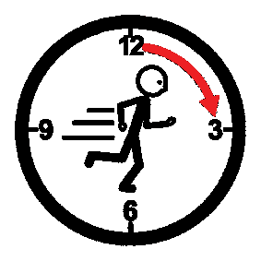
Stress
Was ist Stress?
Stress entsteht, wenn wir eine Situation als gefährlich bewerten.
Dann kommt es zu einer körperlichen Stressreaktion wie zum Beispiel Herzklopfen und Schweißausbrüche…
Normalerweise dauert Stress nur eine kurze Zeit und schadet deshalb nicht.
Dauerstress ist aber gefährlich und kann krank machen.
Das Gehirn kann manchmal zwischen einer echten Gefahr und einer harmlosen Situation nicht unterscheiden. Wir halten dann eine harmlose Situation für eine Gefahr und es entsteht Stress.
Wie entsteht Stress?
Bei jedem wird Stress durch etwas anderes ausgelöst.
Stress kann zum Beispiel
- von außen kommen:
- Lärm
- Termine z.B. bestimmte Gespräche
- Ablehnung durch Anderen
- Zu viel Arbeit
- Zu wenig Arbeit
- Trennung vom Partner
- Zu viele Menschen auf einem Platz
- Veränderungen z.B. Von einer Arbeitsgruppe in eine andere wechseln
- Rückschläge

- von einem selbst kommen:
- Falsche Ernährung
- Zu wenig Bewegung
- Zu wenig Schlaf
- Ehrgeiz
- Über- und Unterforderung
- Konflikte
- Krankheiten
- Nicht erfüllte Wünsche
- Hohe Ansprüche an sich selbst
- Vergebliche Anstrengungen
- Einsamkeit

Wie macht sich Stress bemerkbar?
Unser Körper gibt uns Signale, wenn wir uns zu viel zumuten:
- kleine Unannehmlichkeiten können uns richtig wütend machen z.B. wir reagieren nicht passend auf Kritik
- Ängste
- Ständige Müdigkeit
- Kopfweh
- Herpes
- Konzentrationsstörungen
- Verspannungen
- Magenschmerzen
- Schweißausbrüche

Was kann man gegen Stress tun?
Stressfaktoren anschauen und versuchen die Ursache zu verändern
Kann ich selbst etwas an der Situation ändern?
z.B. pünktlicher sein, damit ich keinen Ärger bekomme?
Kann ich jmd. ansprechen und mir Hilfe holen?
Braucht die Situation noch ein bisschen Zeit und Geduld, bis sie sich ändert?

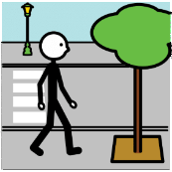
Kann ich mich mehr bewegen?
Die Wissenschaft hat herausgefunden: bei Sport werden Endorphine ausgeschüttet. Das sind Glückshormone. Man fühlt sich besser.
Was kannst du machen? Spazieren, Joggen, Schwimmen, Yoga, Wandern etc.

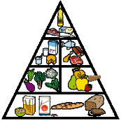
Kann ich mich gesünder ernähren?
Viele Menschen essen bei Stress besonders viel oder besonders ungesund.
wenn du regelmäßig und gesund isst, geht es deinem Körper besser und er ist leistungsfähiger.
Bestimmte Lebensmittel wie z.B. Kamillentee wirken entspannend und beruhigend.

Schlafe ich genug? Wenn man zu viel oder zu wenig schläft, fühlt sich der Körper schlapp. Wenn man immer zur gleichen Zeit ins Bett geht und dann 7-9 Stunden schläft, erholt man sich am besten. Auch hilfreich: kein Fernseher und kein Handy im Schlafzimmer, dann kann man sich besser entspannen.
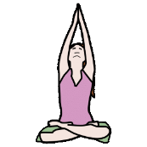
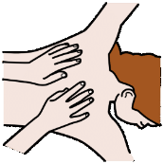
Kann ich diverse Entspannungstechniken wie Yoga, Meditation, Traumreisen lernen?
Auch gut für den Körper: Massagen! Das kann entspannen.
Man kann sich massieren lassen, z.B. vom Partner.
Man kann sich eine Massage kaufen, das kostet Geld.
Man kann sich selbst massieren. Z.B. Nacken, Hände, Gesicht.
Auch Wärme tut gut, z.B. eine Wärmflasche.

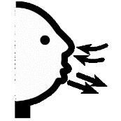
Brauch ich mehr Pausen? Diese kann ich nutzen: z.B. tief durchatmen.
Das heißt: man atmet bewusst ganz tief ein und dann langsam wieder aus.
Das Herz schlägt langsamer und das Blut nimmt frischen Sauerstoff auf.
So merkt das Gehirn: es kann gar nicht so schlimm sein! Man wird entspannter.

Schlechte Wege um mit Stress klar zu kommen:
- Übermäßig viel Süßigkeiten essen
- Schlechte Laune motzen mit jemanden streiten
- Manche Menschen fangen bei Stress an, viel Alkohol zu trinken, zu rauchen oder andere Drogen zu nehmen. Das hilft aber nicht. Wenn du dir nicht mehr anders zu helfen weißt: hol dir professionelle Hilfe!

Hat Stress auch etwas Gutes?
Stress wird sich nicht immer verhindern lassen, wichtig ist nur, dass es kein Dauerzustand wird und man einen Ausgleich findet. Stress kann einen zu großen Leistungen führen.

Quelle Piktogramme: Picto-Selector

